**TÀI LIỆU HƯỚNG DẪN SỬ DỤNG**

**WEBSITE KHO HỌC LIỆU**

**HƯỚNG DẪN QUY TRÌNH**

**QUẢN TRỊ HỆ THỐNG**

**Long An**

1. TỔNG QUANHỆ THỐNG
   1. Giới thiệu

Tài liệu này được xây dựng phục vụ cho công việc hướng dẫn sử dụng chi tiết thao tác các chức năng quản trị hệ thống website kho học liệu.

Nội dung trình bày trong tài liệu theo trình tự các chức năng và hướng dẫn thực hiện từng bước một. Vì vậy, người dùng có thể dễ dàng quản trị hệ thống thông qua tài liệu này.

Trang chủ:

* 1. Trang đăng nhập:

| **STT** | **Chức năng** | **Đối tượng sử dụng** |
| --- | --- | --- |
| A. CHỨC NĂNG DÀNH CHO NGƯỜI DÙNG CUỐI | | |
|  | Đăng nhập, đăng ký | Giáo viên, học sinh, phụ huynh |
|  | Upload bài giảng | Giáo viên, học sinh, phụ huynh |
|  | Download bài giảng | Giáo viên, học sinh, phụ huynh |
| B. CHỨC NĂNG DÀNH CHO NGƯỜI QUẢN TRỊ | | |
|  | Đăng nhập hệ thống | Cán bộ quản trị hệ thống |
|  | Quản trị Website | Cán bộ quản trị hệ thống |

* 1. Quy ước chung
     1. Thuật ngữ và viết tắt

| **STT** | **Thuật ngữ** | **Diễn giải** |
| --- | --- | --- |
|  | Click | Ấn phím chuột |
|  | Link | Liên kết |
|  | Textbox | Khung cho phép người dùng nhập dữ liệu |
|  | Button | Nút để người dùng click chuột |
|  | Website | Trang web |
|  | Popup | Hộp thoại |
|  | NQT | Người quản trị |
|  | NSD | Người sử dụng |
|  | ASC | Công ty TNHH Tiến Bộ Sài Gòn |
|  | HDSD | Hướng dẫn sử dụng |

* + 1. Biểu tượng và chức năng

| **Biểu tượng** | **Diễn giải** | **Ghi chú** |
| --- | --- | --- |
|  | Chỉnh sửa đôi tượng |  |
| E:\Cong Bao DT\Picture\lgdel.png | Xóa đối tượng |  |
|  | Lưu thay đổi |  |
|  | Đóng màn hình |  |
|  | Thêm mới một dối tượng |  |
|  | Tìm kiếm dữ liệu theo điều kiện lọc |  |

1. HƯỚNG DẪN CHI TIẾT CHỨC NĂNG
   1. CHỨC NĂNG DÀNH CHO NGƯỜI DÙNG CUỐI
2. * 1. Đăng ký thành viên

Chức năng cho phép người sử dụng đăng ký thành viên để đăng nhập được vào hệ thống thực hiện các chức năng như: đóng góp bài giảng, tải bài giảng.

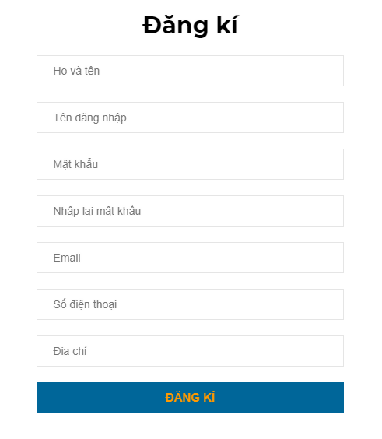

*Bước 1:* NSD click vào **[Đăng ký]** trên menu chính, sau đó hệ thống sẽ hiển thị họp thoại yêu cầu NSD nhập vào các thông tin đăng ký bao gồm: Họ và tên, tên đăng nhập, mật khẩu, nhập lại mật khẩu, email, số điện thoại, địa chỉ.

*Bước 2*: NSD click vào **[Đăng ký]**

***Lưu ý:***Sau khi đăng ký thành viên. Admin phải duyệt tài khoản thành viên thì người sử dụng mới đăng nhập vào hệ thống được.

* + 1. Xem danh sách bài giảng

Chức năng cho phép người sử dụng xem các bài giảng đã đăng trên trang chủ.

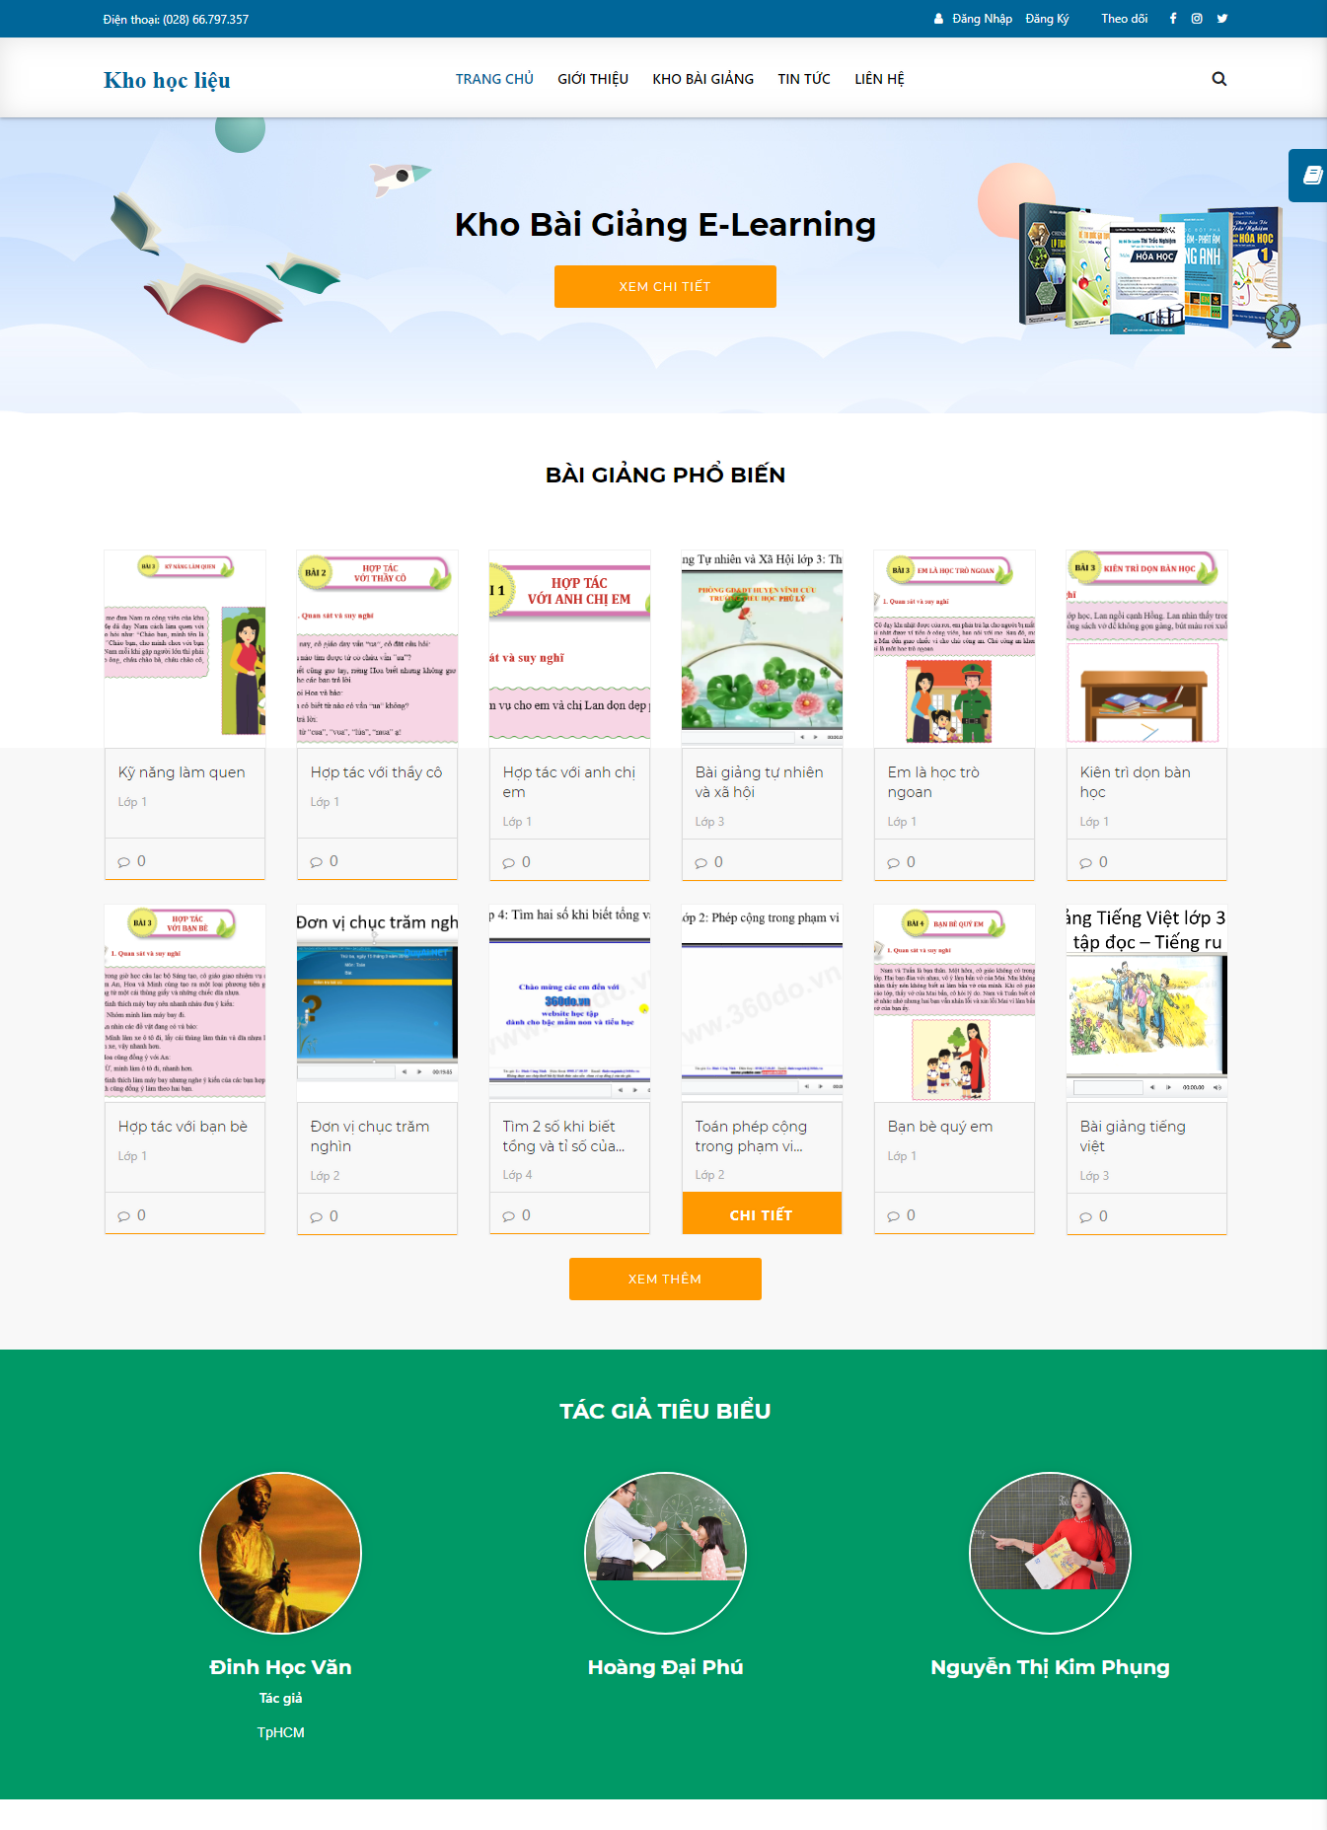

NSD có thể xem các bài giảng trên trang chủ hoặc trong menu **[Kho bài giảng].**

* + 1. Xem chi tiết một bài giảng

Chức năng cho phép người sử dụng xem nội dung chi tiết của bài giảng.

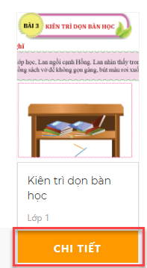

NSD xem chi tiết bài bảng bằng cách click trực tiếp vào bải giảng. Hoặc click vào **[Chi Tiết]** của bài giảng.

* + 1. Học bài giảng online

Chức năng cho phép người sử dụng học trực tuyến bài giảng trong danh sách bài giảng.

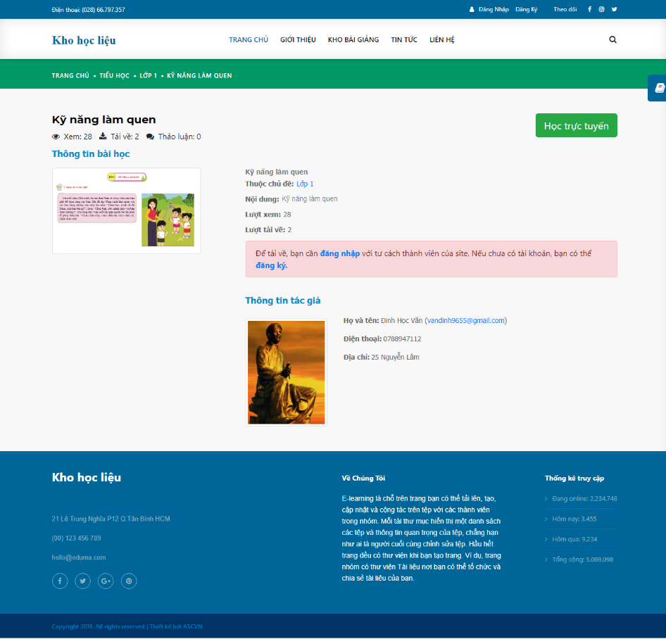

NSD click vào **[Học trực tuyến]** để xem nội dung bài giảng.

* + 1. Lọc bài giảng theo danh mục bài giảng

Chức năng cho phép NSD xem các bài giảng theo danh mục

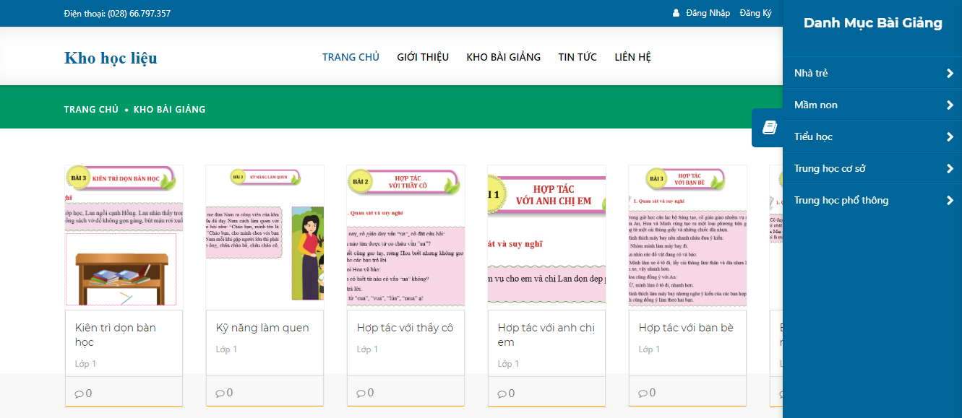

NSD click vào C:\Users\TRANGI~1\AppData\Local\Temp\SNAGHTML1e09feac.PNGđể lọc thông tin bài giảng theo danh mục

* + 1. Tìm kiếm bài giảng

Chức năng cho phép NSD tìm kiếm bài giảng theo tên bài giảng. NSD có thể tìm kiếm nâng cao theo tên tác giả, loại bài giảng.

* + 1. Đăng nhập, đăng xuất

Chức năng cho phép NSD đăng nhập vào hệ thống để thực hiện các chức năng: đóng góp bài giảng, tải bài giảng.

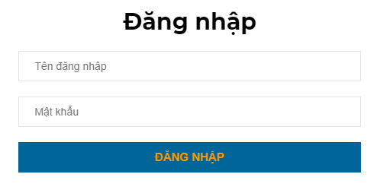

*Bước 1*: NSD click vào **[Đăng nhập]** trên menu chính, sau đó hệ thống sẽ hiển thị họp thoại yêu cầu NSD nhập vào các thông tin đăng ký bao gồm: tên đăng nhập và mật khẩu.

*Bước 2:* NSD click vào **[Đăng nhập].** Nếu thông tin không chính xác, hệ thống sẽ yêu cầu NSD nhập lại.

*Bước 3:* NSD click vào **[Đăng xuất]**khi muốn thoát hệ thống.

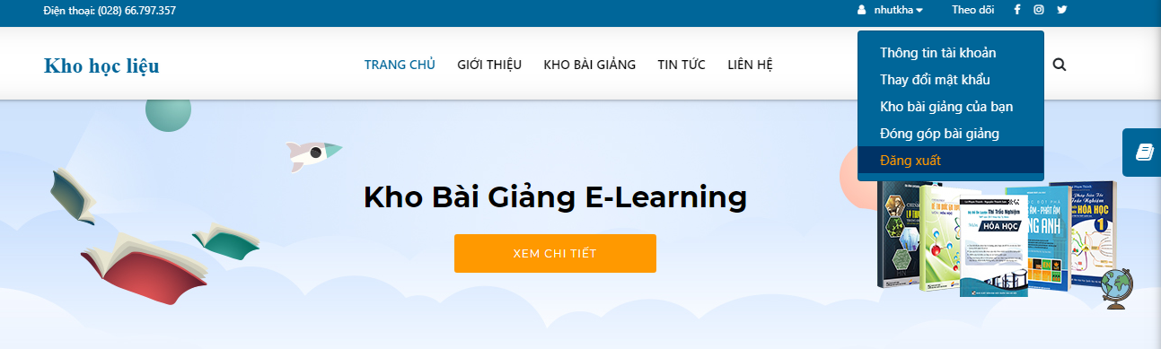

* + 1. Xem thông tin tài khoản

Chức năng cho phép thành viên xem lại thông tin và cập nhật thông tin tài khoản của mình.

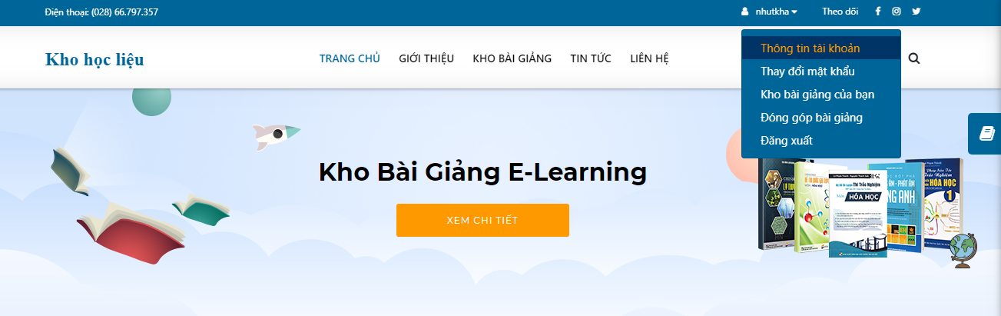

*Bước 1*: Thành viên click vào **[Thông tin tài khoản]** để xem hoặc cập nhập thông tin

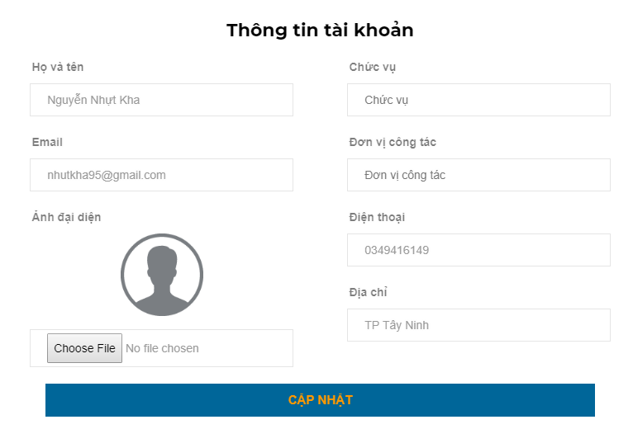

*Bước 2*: Thành viên click vào **[Thông tin tài khoản]** để xem hoặc cập nhập thông tin



*Bước 3*: Cập nhật thông tin cần sửa sau đó click **[Cập nhật]**

* + 1. Thay đổi mật khẩu

Chức năng cho phép thành viên cập nhật lại mật khẩu của mình

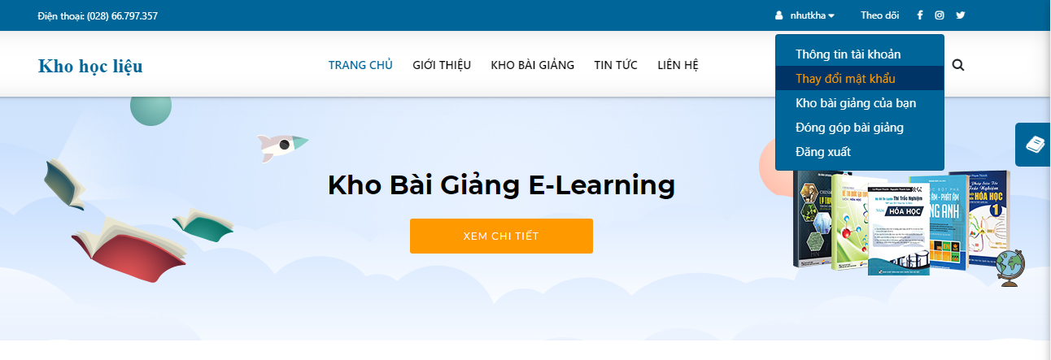

*Bước 1*: Thành viên click vào **[Thay đổi mật khẩu]** trên menu

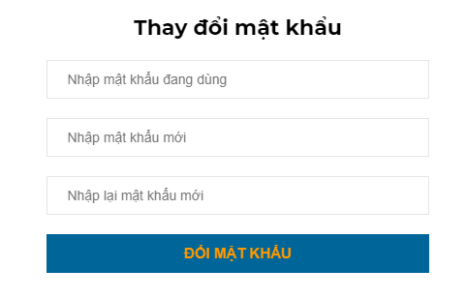

*Bước 2*: Thành viên cập nhật thông tin mật khẩu và click **[Đổi mật khẩu]**

* + 1. Đóng góp bài giảng

Chức năng cho phép thành viên đóng góp bài giảng cho hệ thống.

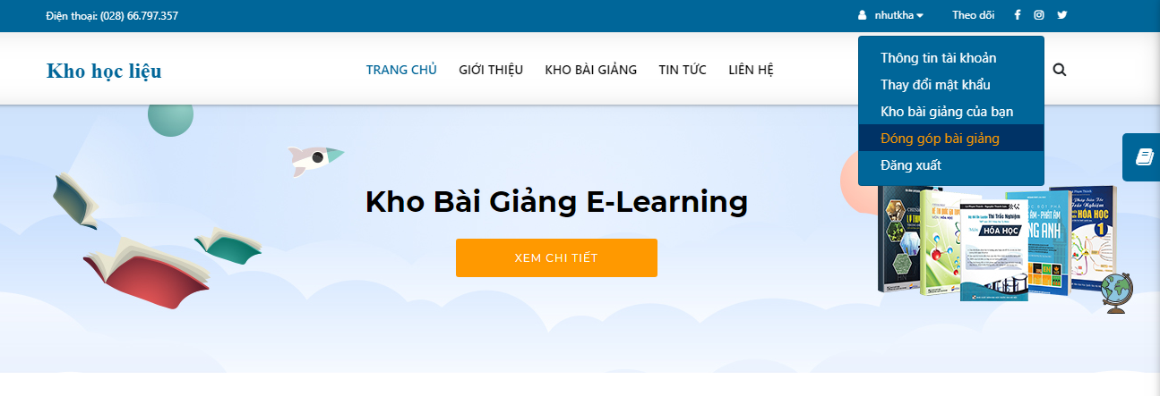

*Bước 1*: Thành viên click vào **[Đóng góp bài giảng]** trên menu

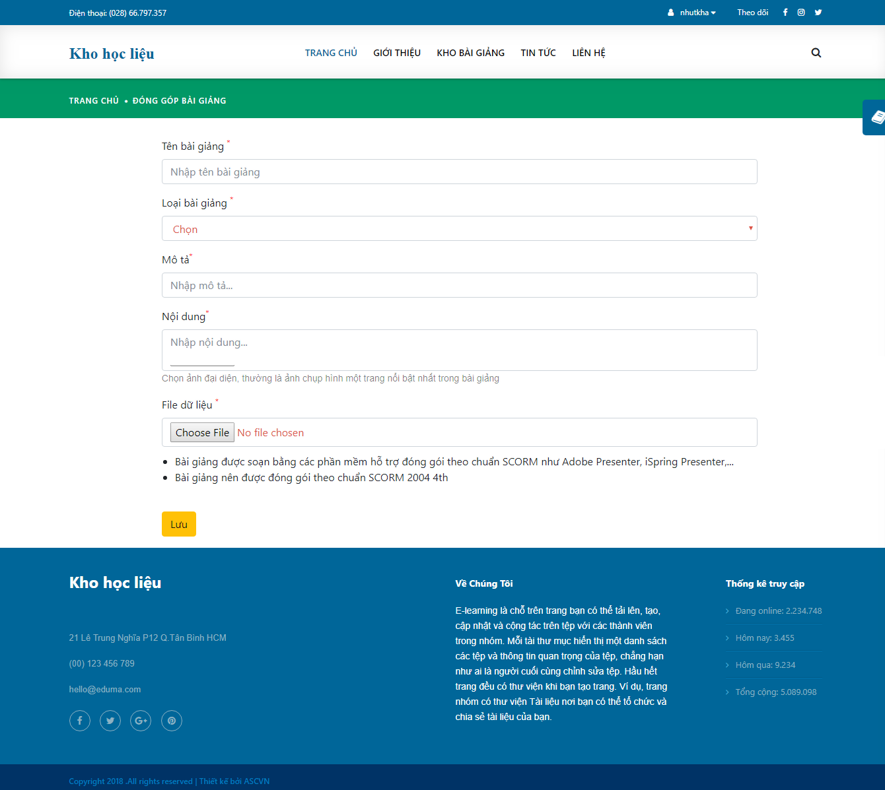

*Bước 2*: Thành viên nhập đầy đủ thông tin như: Tên bài giảng, loại bài giảng, mô tả, nội dung, chọn file. Sau đó click **[Lưu]**.

***Lưu ý:*** Không được bỏ trống ở những ô có dấu (*).

Bài giảng được thành viên đóng góp sẽ xuất hiện trên danh sách bìa giảng của hệ thống sau khi admin đã phê duyệt bài giảng.

* + 1. Tải, bình luận bài giảng

Chức năng cho phép thành viên tải bài giảng trên hệ thống.

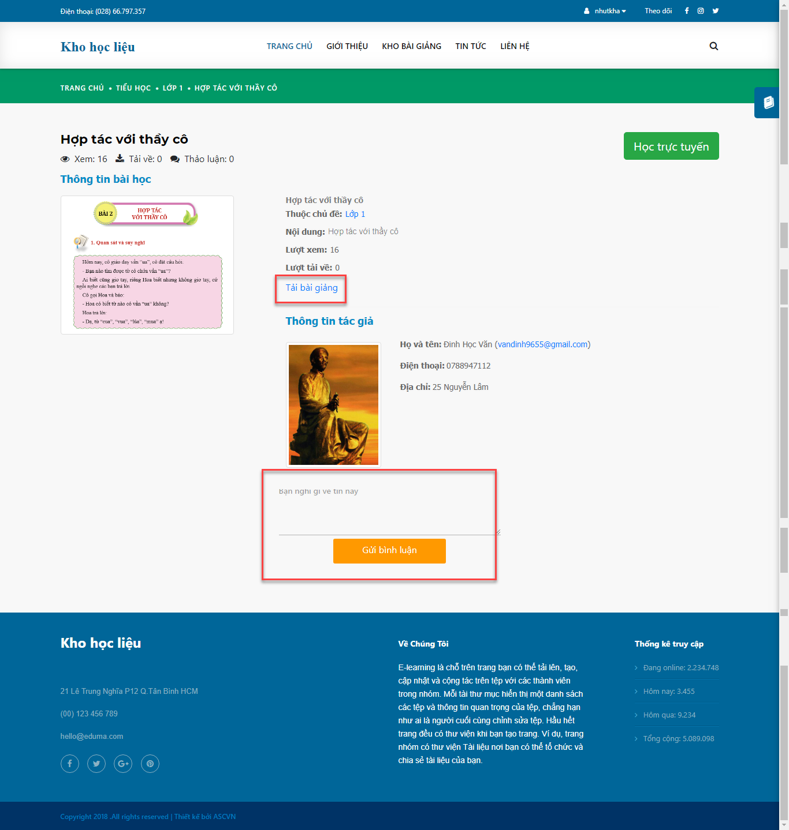

Thành viên click **[Tải bài giảng]** để tải bài giảng.

Thành viên có thể nhập thông tin bình luận, sau đó click **[Gửi bình luận]** để bình luận bài giảng.

* + 1. Tạo liên hệ, góp ý

Chức năng cho phép NSD đóng góp ý kiến, phản hồi cho hệ thống.

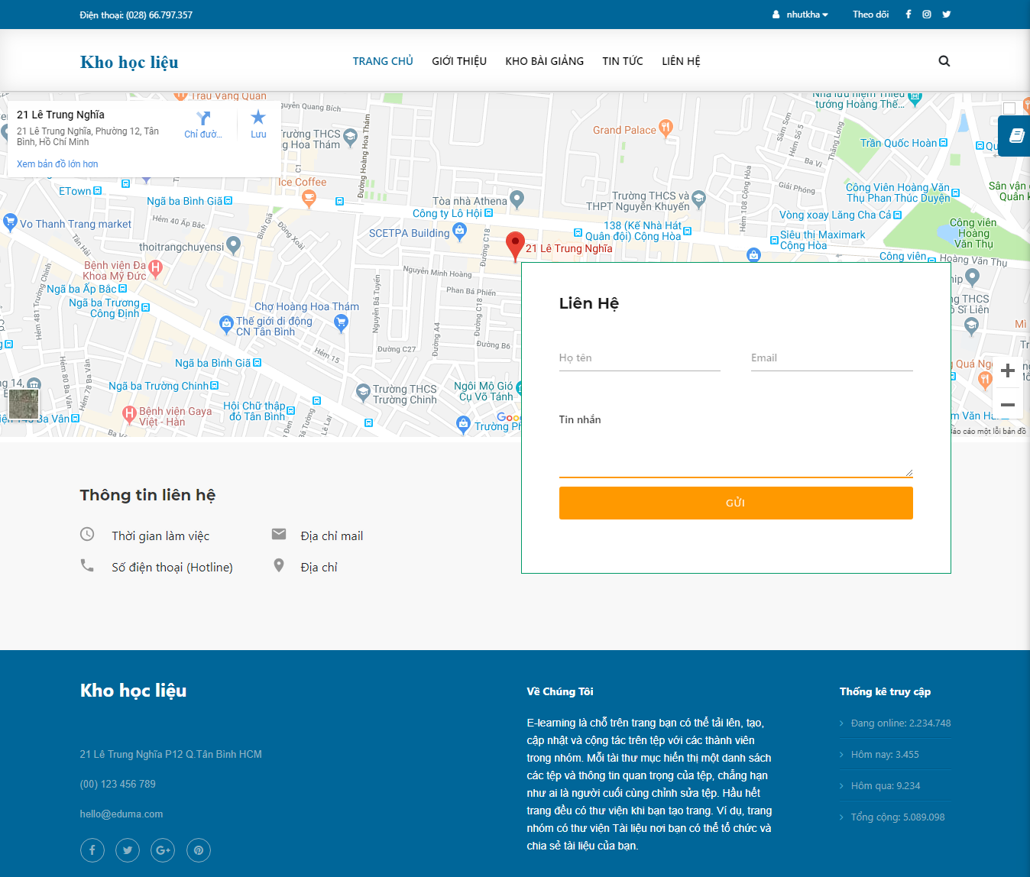

NSD điền thông tin liên hệ như: họ tên, email, tin nhắn.

Sau đó click **[Gửi]**. Admin sẽ xem và phản hồi với NSD.

**Liên hệ:**

**1. Về giải pháp tổng thể: Liên hệ Nguyễn Thanh Nhàn 0908671192**

**2. Về kỹ thuật CNTT:**

**Trương Thanh Nhàn: 0386757238.**

**3. Về chỉ đạo chuyên môn:**

**- Tiểu học: liên hệ Lê Phát Vĩnh 0979077005.**

**- THCS, THPT: Liên hệ Nguyễn Thị Ngọc Điệp 0918593904.**